

**Об утверждении регламента государственной услуги "Субсидирование в рамках гарантирования и страхования займов субъектов агропромышленного комплекса"**

***Утративший силу***

Постановление Кызылординского областного акимата от 5 февраля 2016 года № 328. Зарегистрировано Департаментом юстиции Кызылординской области 4 марта 2016 года № 5384. Утратило силу постановлением акимата Кызылординской области от 6 февраля 2020 года № 163

      Сноска. Утратило силу постановлением акимата Кызылординской области от 06.02.2020 № 163 (вводится в действие по истечении десяти календарных дней после дня первого официального опубликования).

      В соответствии с Законом Республики Казахстан от 23 января 2001 года "О местном государственном управлении и самоуправлении в Республике Казахстан" и Законом Республики Казахстан от 15 апреля 2013 года "О государственных услугах" акимат Кызылординской области **ПОСТАНОВЛЯЕТ:**

      1. Утвердить прилагаемый регламент государственной услуги "Субсидирование в рамках гарантирования и страхования займов субъектов агропромышленного комплекса".

      2. Контроль за исполнением настоящего постановления возложить на заместителя акима Кызылординской области Кожаниязова С.С.

      3. Настоящее постановление вводится в действие по истечении десяти календарных дней после дня первого официального опубликования.

|  |  |
| --- | --- |
| *Аким Кызылординской области* | *К. Кушербаев* |

|  |  |
| --- | --- |
|  | Утвержден |
|  | постановлением акимата Кызылординской области от "5" февраля 2016 года №328 |

**Регламент государственной услуги "Субсидирование в рамках гарантирования и страхования займов субъектов агропромышленного комплекса"**

      Сноска. Регламент – в редакции постановления акимата Кызылординской области от 08.05.2019 № 1382 (вводится в действие по истечении десяти календарных дней после дня первого официального опубликования).

**1. Общие положения**

      1. Наименование услугодателя: государственное учреждение "Управление сельского хозяйства Кызылординской области" (далее - услугодатель).

      Прием заявлений и выдача результатов оказания государственной услуги осуществляются через веб-портал "электронного правительства" www.egov.kz (далее – портал).

      2. Форма оказания государственной услуги – электронная (полностью автоматизированная).

      3. Результат оказания государственной услуги – уведомление о перечислении субсидии либо мотивированный отказ в предоставлении государственной услуги в случаях и по основаниям, предусмотренных пунктом 10 стандарта государственной услуги "Субсидирование в рамках гарантирования и страхования займов субъектов агропромышленного комплекса", утвержденного приказом Министра сельского хозяйства Республики Казахстан от 23 ноября 2015 года № 9-1/1018 "Об утверждении стандарта государственной услуги "Субсидирование в рамках гарантирования и страхования займов субъектов агропромышленного комплекса" (зарегистрирован в Реестре государственной регистрации нормативных правовых актов за № 12523) (далее - стандарт).

      Форма предоставления результата оказания государственной услуги – электронная.

**2. Описание порядка действий структурных подразделений (работников) услугодателя в процессе оказания государственной услуги**

      4. Основание для начала процедуры (действия) по оказанию государственной услуги: направление услугополучателем предложения в форме электронного документа, удостоверенного электронной цифровой подписью (далее – ЭЦП) услугополучателя и гаранта/страховой организации, согласно приложению 3 к стандарту.

      5. Содержание каждой процедуры (действия), входящей в состав процесса оказания государственной услуги, длительность выполнения:

      1) услугополучатель направляет предложение на электронный адрес услугодателя путем его подписания ЭЦП. Подтверждением принятия предложения является соответствующий статус в "личном кабинете" услугополучателя в информационной системе субсидирования о принятии запроса для оказания государственной услуги. После принятия уведомления о положительном решении по предложению гаранта/страховой организацией подается заявка на субсидирование, по форме, согласно приложению 4 к стандарту. Результат процедуры (действия): электронное извещение о поступлении заявки на субсидирование от гаранта/страховой организации;

      2) исполнитель услугодателя путем подписания с использованием ЭЦП соответствующего уведомления подтверждает принятие электронной заявки (в течение одного рабочего дня). Результат процедуры (действия): отображение уведомления в "личном кабинете" услугополучателя о принятии заявки для оказания государственной услуги;

      3) исполнитель услугодателя с даты получения предложения регистрирует предложение в информационной системе субсидирования, проверяет соответствие предложения условиям субсидирования, принимает и оформляет решение по предложению (в течение двух рабочих дней). Результат процедуры (действия): отображение уведомления о принятом решении в "личном кабинете" услугополучателя и гаранта/страховой организации;

      4) с даты получения услугополучателем уведомления о положительном решении на основании решения услугодателя на веб-портале в электронной форме заключается договор субсидирования между услугополучателем, гарантом/страховой организацией и услугодателем (далее - договор) (в течение трех рабочих дней). Результат процедуры (действия): заключение договора;

      5) гарант/страховая организация после подписания договора формирует на веб-портале график субсидирования услугополучателя (в течение тринадцати рабочих дней) и начиная с 1 февраля формирует на веб-портале с ЭЦП заявку на субсидирование. Результат процедуры (действия): формирование графика и заявки на субсидирование;

      6) услугодатель со дня получения заявки на субсидирование подтверждает принятие заявки на субсидирование путем подписания с использованием ЭЦП и формирует в информационной системе субсидирования платежные поручения на выплату субсидий, загружаемые в информационную систему "Казначейство-Клиент", направляет в "личный кабинет" услугополучателя уведомление о перечислении субсидии по форме согласно приложению 2 к стандарту либо мотивированный отказ в оказании государственной услуги по форме согласно приложению 1 к стандарту (далее – мотивированный отказ) (в течение двух рабочих дней). Результат процедуры (действия): направление результата оказания государственной услуги в "личный кабинет" услугополучателя.

**3. Описание порядка взаимодействия структурных подразделений (работников) услугодателя и иных организаций в процессе оказания государственной услуги**

      6. Перечень структурных подразделений (работников) услугодателя и иных организаций, которые участвуют в процессе оказания государственной услуги:

      1) исполнитель услугодателя;

      2) гарант/страховая организация;

      3) услугодатель.

      7. Подробное описание последовательности процедур (действий), взаимодействия структурных подразделений (работников) услугодателя в процессе оказания государственной услуги отражено в справочнике бизнес-процессов оказания государственной услуги согласно приложению к настоящему регламенту.

      Справочник бизнес-процессов оказания государственной услуги размещается на официальных интернет-ресурсах государственного учреждения "Управление сельского хозяйства Кызылординской области", акимата Кызылординской области, акиматов районов и города Кызылорды.

|  |  |
| --- | --- |
|  | Приложение |
|  | к регламенту государственной услуги |
|  | "Субсидирование в рамках гарантирования и страхования |
|  | займов субъектов агропромышленного комплекса" |

**Справочник бизнес-процессов оказания государственной услуги**

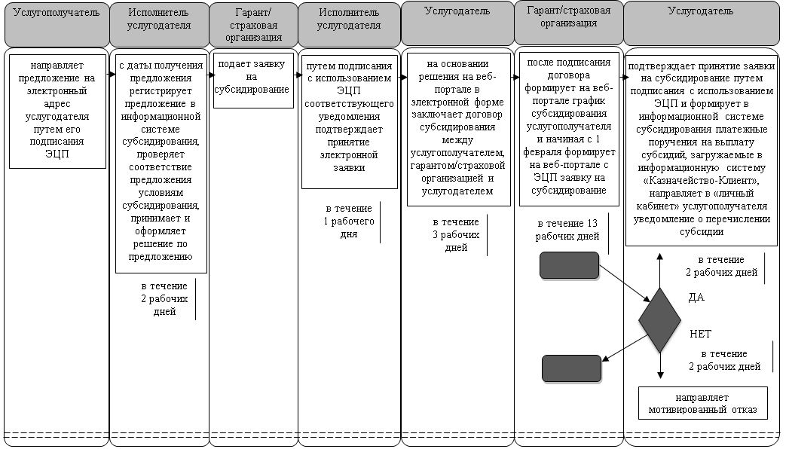

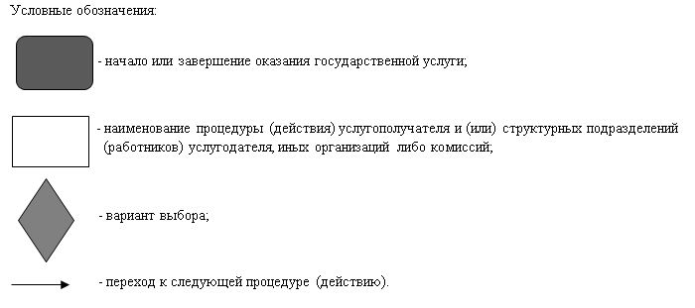

© 2012. РГП на ПХВ «Институт законодательства и правовой информации Республики Казахстан» Министерства юстиции Республики Казахстан